中五班每日动态
每一个小日子
2025.3.28 周五 小雨
记录人：陈鸿
※一日活动篇
◎今日来园人数：22人，1人请假。
◎早点：鲜牛奶、鹌鹑蛋。
◎午餐：红薯饭、西芹炒鸭胗、花菜炒肉末、荠菜山药汤。
◎午点：三鲜水饺。
◎水果：水果羹。
序号 | 姓名 | 自主签到 | 集体活动 | 午饭情况 | 午睡情况 | 午点情况 | 大便情况
1 | 吴彧辰 | ☆ | ☆ | ☆ | ☆ | ☆
2 | 何清墨 | ☆ | △ | ☆ | ☆ | ☆
3 | 吴歆悦 | ☆ | ☆ | ☆ | ☆ | ☆
4 | 张文玉 | ☆ | ☆ | ☆ | ☆ | ☆
5 | 冯梦瑶 | ☆ | ☆ | ☆ | ☆ | ☆
6 | 刘芷桐 | ☆ | ☆ | ☆ | ☆ | ☆
7 | 张妤 | ☆ | ☆ | ☆ | ☆ | ☆
8 | 周泽琦 | ☆ | ☆ | ☆ | ☆ | ☆
9 | 梁宇润 | 请假 | 请假 | 请假 | 请假 | 请假
10 | 于悠 | ☆ | ☆ | ☆ | ☆ | ☆
11 | 郭瑞晨 | ☆ | ☆ | ☆ | ☆ | ☆
12 | 黄宇哲 | ☆ | ☆ | ☆ | ☆ | ☆
13 | 冯文尧 | ☆ | ☆ | ☆ | ☆ | ☆
14 | 孙瀚哲 | ☆ | ☆ | ☆ | ☆ | ☆
15 | 张子熠 | ☆ | ☆ | ☆ | ☆ | ☆
16 | 刘宸汐 | ☆ | ☆ | ☆ | ☆ | ☆
17 | 吴曦陌 | ☆ | △ | ☆ | ☆ | ☆
18 | 叶宸泽 | ☆ | ☆ | ☆ | ☆ | ☆
19 | 方书彦 | ☆ | ☆ | ☆ | ☆ | ☆
20 | 邱梓安 | ☆ | ☆ | ☆ | ☆ | ☆
21 | 霍学辰 | ☆ | ☆ | ☆ | ☆ | ☆
22 | 陆明轩 | ☆ | ☆ | ☆ | ☆ | ☆
自主签到：能找到自己的学号，根据图卡自主搭建签到☆
集体活动：能够在集体活动中认真倾听，积极举手发言。☆
午饭情况：能够独立把饭菜吃完☆
午睡情况：能够在13:15前入睡☆
午点情况：能够独立把午点吃完☆

※区域游戏篇

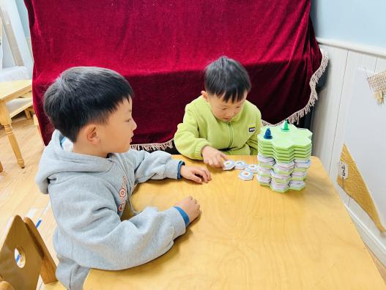 | 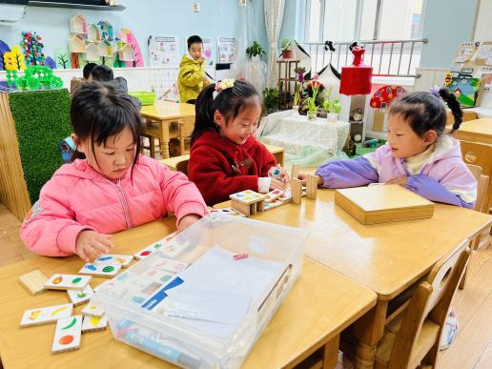
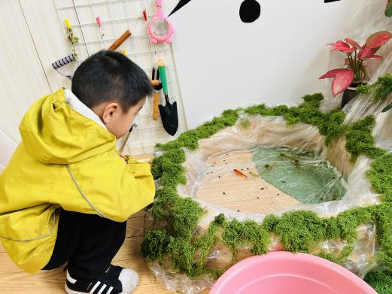 | 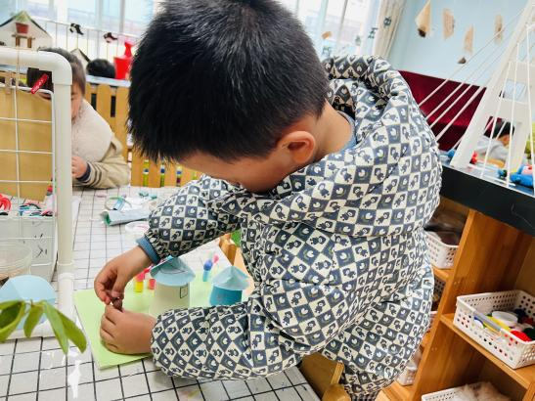
※集体活动篇
今天我们开展的是美术活动《我眼中的春天》，春天已然来到我们身边，一起用画笔来画下来吧。
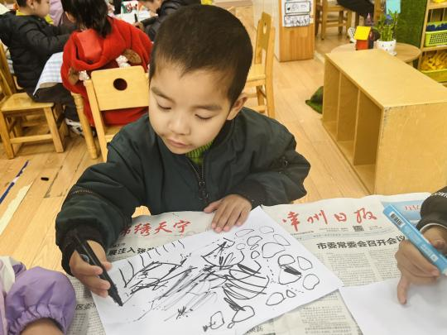 | 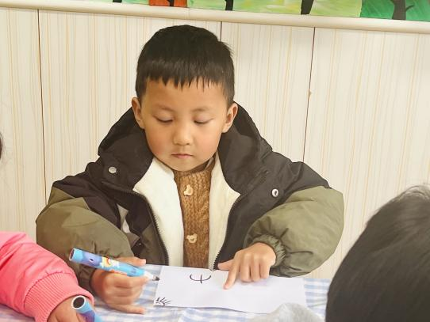
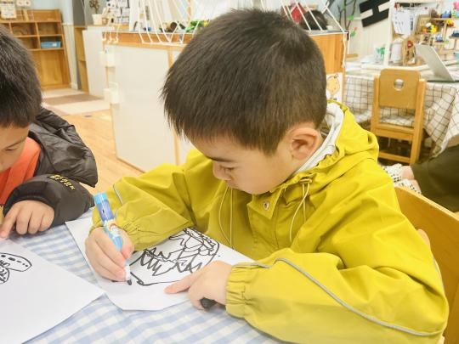 | 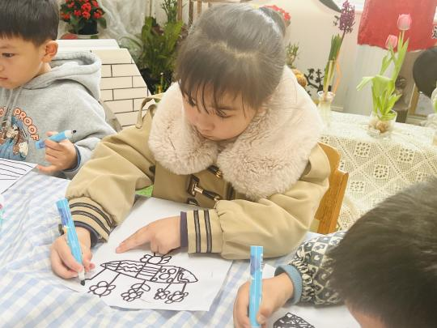

※温馨提示篇
★请家长们每天关注幼儿体征，如有身体不适请及时告知。
★今天是周五，我们不开展全托不夜宿班活动，请家长们于3:35准时接孩子回家哦！
★由于中午吃饭孩子们每天都用湿巾擦手，开学带来的湿巾已经用完，请周末为孩子准备2包80抽及以上湿巾，周一带来。
★春天来了，大自然正焕发着勃勃生机！花草生长、鸟鸣虫唱，处处都是生动的课堂。为了让孩子们更真切地感受春天，我们鼓励您带孩子走进自然，并协助孩子记录他们的发现（如天气的变化、动物的变化、植物的变化、人们的活动等），下周一我们将组织分享交流，让孩子们一起聊聊“我眼中的春天”。

